**포트폴리오**

**목차**

* CrazyArcade(모작)
* Ragnarok(모작)
* Sideomorph(모작) - <https://youtu.be/PBEDZ3a3XDg>
* Ninja Turtles(모작)
* Borderlands2(모작) - <https://youtu.be/fGGC5cIpJZ0>
* Maptool(창작) - <https://youtu.be/Vvw0qBRr22E>
* 노루막이(창작) - <https://youtu.be/mzBFXFME4_c>
* BUGGLE3(제안서)
* **CrazyArcade(모작)**

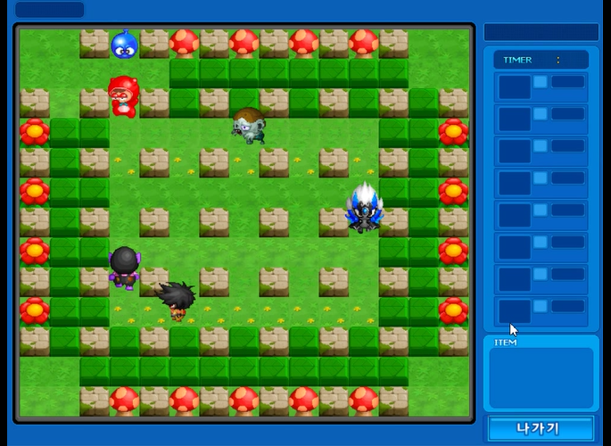

**장르** : 캐주얼

**제작 환경** : C++, Win API

**제작 기간** : 2015.09 ~ 2015.10

**제작 인원** : 개인

**구현 내용** :Player, Monster, Item, Block, Bomb, Sound, Map Editor 구현

**제작 난관** : C++의 사용이 능숙하지 않아서 제작에 어려움을 겪음

**난관 극복** : 제작과 동시에 C++을 함께 공부하고, 선생님과 학우들에게 적극적으로 질문을 하였다. 제작과 함께 병행하는 것이 힘이 들었지만, 결과적으로 C++을 능숙하게 사용할 수 있게 되었고, 학우들과 많은 대화를 통해 친해지는 계기가 되었다. 처음으로 게임을 제작하면서 개발에 흥미를 갖게 된 시기이다.

* **Ragnarok(모작)**

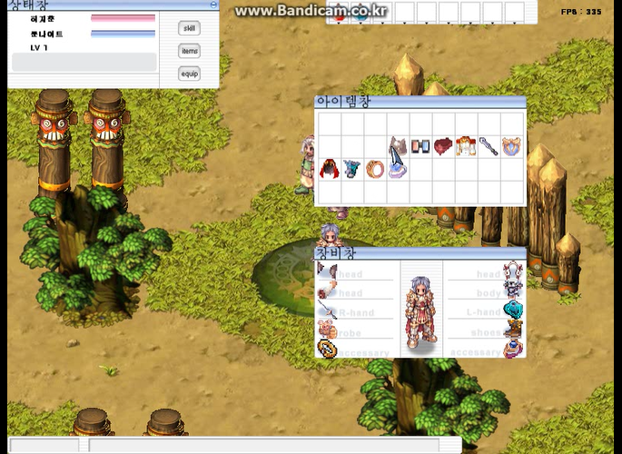

**장르** : RPG

**제작 환경** : C++, MFC, DirectX9

**제작 기간** : 2015.11 ~ 2015.12

**제작 인원** : 개인

**구현 내용** :Player, Monster, NPC, Item, UI, Sound, Map 구현, MapTool 제작

**제작 난관** : 일정 분배의 실패로 인한 시간부족

**난관 극복** : 게임에 필요한 Map의 크기가 컸기 때문에 MapTool 제작을 하였는데 생각한 시간보다 많은 시간을 투자하였다. 목표로 하는 제작 기간이 있었기 때문에 밤을 새워가면서 제작을 하는 일이 많았지만, 제작을 한 후 시연을 통해 사람들의 반응을 보니 고생했던 일들은 다 잊고, 말로 표현할 수 없는 성취감을 얻었고, 개발자에 매력을 느꼈다.

* **Sideomorph(모작)**

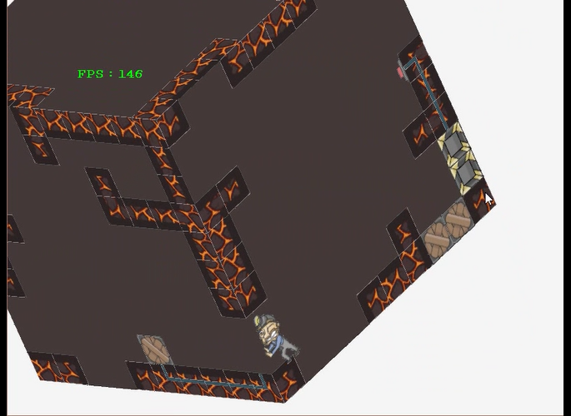

**동영상** : <https://youtu.be/PBEDZ3a3XDg>

**게임 전시** : HUGE 2016 우수작품 선정 및 전시, G-STAR 2016 출품 및 전시

**장르** : 퍼즐

**제작 환경** : C++, MFC, DirectX9

**제작 기간** : 2015.12 ~ 2016.01

**제작 인원** : 4인

**맡은 역할** : Map, Player, Object, Sound 구현, 리소스 편집 및 관리

**제작 난관** : 제작을 하기 전 게임 선정에 의견 대립

**난관 극복** : 게임 선정에 있어서 2:2로 의견 대립이 발생하여 진행이 늦어지는 상황이 발생하였다. 이를 해결하기 위해 Sideomorph의 제안서를 만들어 팀원을 설득시키면서, 말만 하는 것보다는 문서와 시각적인 자료를 통해 작업하는 것이 왜 중요한지 배운 시기이다.

* **Ninja Turtles(모작)**

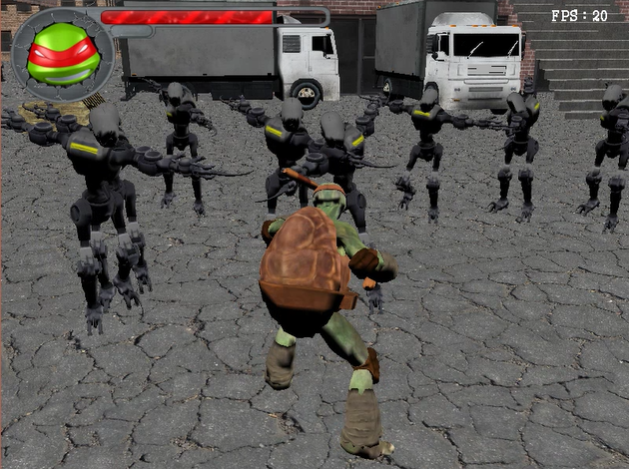

**장르** : 액션

**제작 환경** : C++, MFC, DirectX9

**제작 기간** : 2016.02 ~ 2016.03

**제작 인원** : 개인

**구현 내용** :Player, Monster, UI, Effect, Sound, Map 구현, MapTool 제작

**제작 난관** : 게임 리소스 추출의 어려움을 겪음

**난관 극복** : 아트가 없어서 게임을 선정하고 리소스들을 추출해야 했는데, 추출 방법을 모르는 상태여서 경험이 있는 사람들을 찾아가 방법을 터득해야만 했다. 낯가림이 없어서 쉽게 방법을 터득했지만, 게임마다 추출 가능한 정도가 달랐고, 이 정보가 영어로 나와서 확인을 안 하고 추출을 하다가 중요한 리소스가 추출이 안 되는 것을 뒤늦게 파악하여, 선정한 게임을 바꾸기도 했다. 다시 작업할 때는 영어로 된 사이트를 해석하며 작업을 하여 실수를 반복하지 않았으며, 사소한 것들도 꼼꼼히 짚고 넘어가는 습관을 갖게 되었다.

* **Borderlands2(모작)**

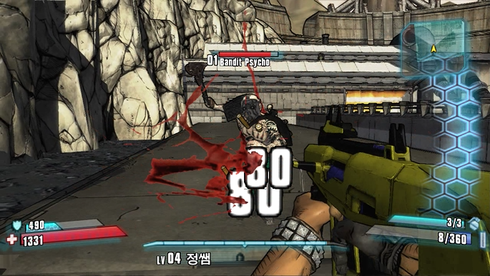

**동영상** : <https://youtu.be/fGGC5cIpJZ0>

**장르** : FPS

**제작 환경** : C++, MFC, DirectX9

**제작 기간** : 2016.04 ~ 2016.06

**제작 인원** : 6인

**맡은 역할** :Object, Effect, Sound, Map 구현, MapTool 제작, 리소스 관리

**제작 난관** :제작 해본 게임 중 가장 규모가 컸고 팀원이 많아 일정 및 역할 분담의 어려움을 겪음

**난관 극복** :게임 선정은 쉽게 하였지만, 선정된 게임에서 역할을 정하는 것부터 파트가 겹쳤다. 모두가 열정적이어서 비중이 높은 파트를 원했기 때문인데, 회의와 투표를 통해서 모두 불만 없는 역할 분담을 하게 되었다. 하지만 제작 진행 도중 빈번하게 일정을 맞추지 못하는 문제에 직면하게 되었는데, 맡은 역할에 책임감을 갖게 하려고, 모두가 공유하는 일정표를 만들어 주었고, 그 일정표를 보면서 제작을 하니 신기하게도 일정을 맞추지 못하는 문제가 어느 정도 해소되었다.

* **Maptool(창작) – Borderlands2에서 사용**

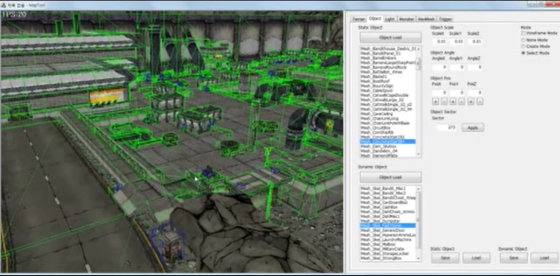

**동영상** : <https://youtu.be/Vvw0qBRr22E>

**장르** : Tool

**제작 환경** : C++, MFC

**제작 기간** : 2016.04 ~ 2016.05

**제작 인원** : 개인

**구현 내용** :Terrain 조정, Texture Splatting, Object, Point Light, NavMesh 배치

**제작 난관** : 제작 중 팀원들이 어떤 기능을 필요로 하는지 파악이 힘들었음

**난관 극복** : 처음에 생각한 기능에서 제작을 진행하면서 팀원들의 요구 기능이 생겨났고, 구체적으로 어떤 기능을 요구하는지 파악이 힘들었지만, 수시로 대화를 통해 요구 사항들을 구체화시켰고, 기능들을 Tool에 넣게 되었다. 이 과정을 통해 팀원과의 의사소통이 왜 필요하고, 왜 중요한지를 느낀 시기이다.

* **노루막이(창작)**

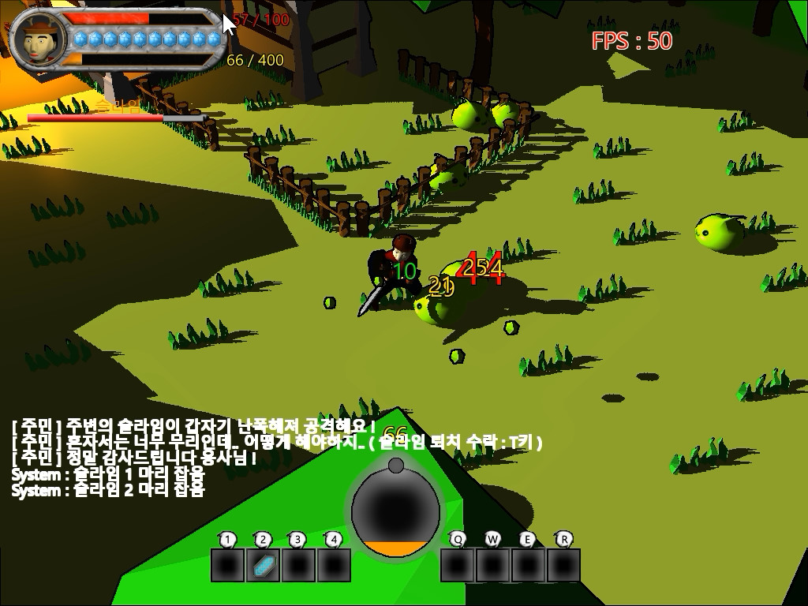

**동영상** : <https://youtu.be/mzBFXFME4_c>

**게임 전시** : 산업기술대전 2017 우수작품 선정 및 전시

**장르** : RPG

**제작 환경** : C++, MFC, DirectX11

**제작 기간** : 2017.01 ~ 2017.08

**제작 인원** : 4인

**맡은 역할** : Deferred Shading, Toon Shading, Shadow Shading 구현

**제작 난관** :학기 중 프로젝트 제작 및 팀원과 커뮤니케이션

**난관 극복** :학기 중에는 팀원과의 시간표가 다르고, 사는 지역도 달라서 같은 공간에서 작업이 힘들었다. 그래서 공강시간과 주말을 활용하여 최대한 작업을 진행하였고, 방학기간에 많은 시간을 투자하여 프로젝트에 집중하려 노력하였다. 서로 떨어져 있었지만 깃허브, 트렐로, 카카오톡을 사용하였고, 매주 미팅을 진행하여 최대한 활발한 커뮤니케이션을 갖도록 노력하여 문제를 극복하였다.

* **BUGGLE3(제안서)**

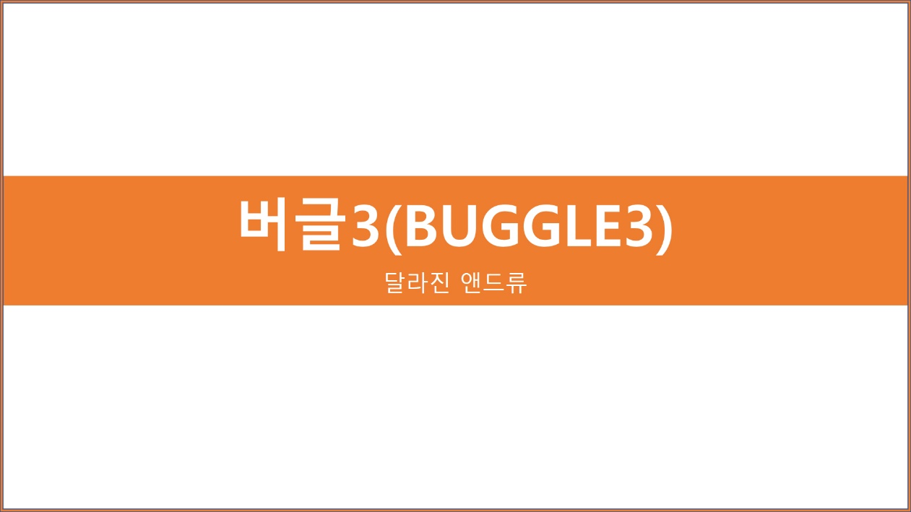

위 문서는 별도 제출